распитие любимых спиртных напитков зачастую влетает в немалую копеечку.
К тому же, люди, которые начали испытывать зависимость от алкоголя, на одной бутылке не останавливаются: чем сильнее “захмелевает” голова, тем больше напитка будет куплено. Если подсчитать, в какую сумму обходится алкоголь, действительно возникнет желание отложить эти деньги для более разумных целей (вложить в путешествие или же, к примеру, порадовать себя новым гаджетом).
Как видите, существует масса причин как можно реже притрагиваться к спиртному, а то и вовсе от него отказаться. Да, алкоголь создает эффект расслабления. Но тот вред, который организм получает параллельно, сводит “на нет” и без того небольшие преимущества. К тому же, расслабиться можно и другими способами – йога, плавание, горячая ванна, сауна, массаж или же неспешная прогулка в спокойном зеленом парке являются лучшими помощниками в этом деле. Позаботься о собственном здоровье сейчас, и в будущем у вас будет в разы больше шансов избежать больничной койки.
Консультацию можно получить:
УЗ « Копыльская ЦРБ», г. Копыль, Советская 50, поликлиника 223 кабинет, телефон 8-01719-51-7-62;

УЗ «Копыльская ЦРБ»

7 причин, которые отобьют желание употреблять спиртное

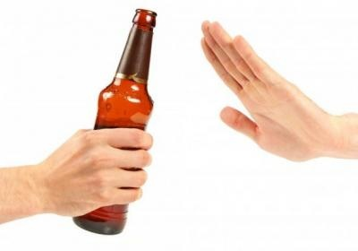
Наркологический кабинет
2019 год
Факты
- Удар по сердечно-сосудистой системе.
Как только алкоголь попадает в организм, сердце начинает увеличиваться в размере (особую коварность таит в себе пиво). На тканях сердца появляются многочисленные рубцы, которые являются виновниками инфаркта и способны привести к смерти.

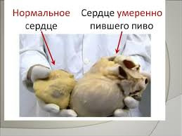

- Затуманенный рассудок.
Алкоголь не зря считается разновидностью наркотических веществ: спиртные напитки оказывают на психику эйфорическое воздействие, продолжительность которого составляет от часа до полутора.
Вскоре после этого человек впадает в депрессивное состояние, сопровождающееся агрессией и приступами панического страха.
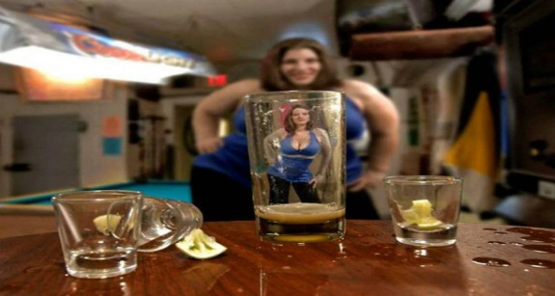
Реакции снижаются, о ясном мышлении в такой ситуации не может быть и речи. Именно по этой причине, как известно, водителям нельзя пить: вождение в нетрезвом виде может закончит ься самым плачевным исходом.
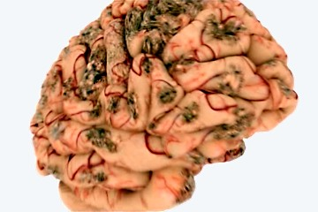
3. Уничтожение клеток мозга. Даже небольшое количество алкоголя (да, полбокала вина также сюда относится) уничтожает несколько тысяч нейронов без возможности восстановления. Спирт, содержащийся в алкогольных напитках, провоцирует склеивание эритроцитов – красных кровяных телец: последние закупоривают микрокапилляры, приводя к смерти нейронов от кислородного голодания. Клетки, павшие в неравном бою с алкоголем, выводятся из организма с вашей мочой.

4.Развитие хронических болезней.
Медики приравнивают действие алкоголя к медленному яду: продукты распада спирта разрушают организм в прямом смысле слова. Человек, регулярно употребляющий спиртное, со временем все чаще начинает ощущать недомогание, его умственная и физическая активность заметно снижаются, на смену им приходит апатия. Длительная алкогольная зависимость – залог развития таких опасных хронических болезней, как панкреатит, рак поджелудочной железы, цирроз, инфаркт и масса других коварных заболеваний. Не самая обнадеживающая перспектива, не так ли?
5.Плохая наследственность.
Алкоголь вносит изменения в структуру генетического кода ДНК – именно она содержит в себе информацию о человеке и его потомках. 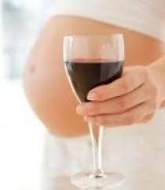Ученые давно пришли к выводу, что 90% детей с отклонениями в умственном развитии и врожденных инвалидов рождаются у людей, злоупотребляющих спиртными напитками.
6. Непристойное поведение.
Уверены, вам не раз приходилось наблюдать, что из себя представляет пьяный человек: алкоголь оказывает влияние на нравственные центры головного мозга, в связи с чем его дальнейшее поведение становится абсолютно непредсказуемым. В лучшем случае, все заканчивается мирным посапыванием в укромном уголке. В худшем – неконтролируемой агрессией, вспышками гнева и другими малоприятными вещами, которые в трезвом виде человек ни за что бы себе не позволил.

7. Дыра в бюджете. Цены на алкоголь (особенно хороший) немалые, и регулярное

